รายงานผลปฏิบัติการ (Lab Report)
Packet Tracer – การกำหนดค่า CDP, LLDP และ NTP
รหัสกิจกรรม: 10.8.1 Packet Tracer – Configure CDP, LLDP, and NTP
หลักสูตร: Cisco Networking Academy
วันที่จัดทำรายงาน: 3 กันยายน 2569 (3 September 2026)
ผลคะแนนที่ได้ (Assessment Score): 105/105 (100%) — 20/20 รายการ

1. วัตถุประสงค์ของกิจกรรม (Objectives)
ในกิจกรรมนี้ ผู้เรียนจะต้องกำหนดค่าเราเตอร์ให้รับข้อมูลเวลาผ่านโปรโตคอล NTP และกำหนดค่าอุปกรณ์เครือข่ายให้ใช้งานโปรโตคอลค้นหาอุปกรณ์เพื่อนบ้าน CDP และ LLDP โดยมีเป้าหมายดังนี้
• กำหนดค่า CDP (Cisco Discovery Protocol) ให้ทำงานในระดับอุปกรณ์ทั้งหมด (Global)
• ปิดการทำงานของ CDP บนพอร์ตของอุปกรณ์ในจุดที่จำเป็น เพื่อความปลอดภัย
• กำหนดค่า LLDP (Link Layer Discovery Protocol) ให้ทำงานในระดับอุปกรณ์ทั้งหมด (Global)
• กำหนดค่า LLDP ให้ส่งและรับข้อความตามข้อกำหนดที่ต้องการ
• กำหนดค่าเราเตอร์ให้ใช้งานเซิร์ฟเวอร์ NTP

2. สถานการณ์จำลอง (Background / Scenario)
ผู้ดูแลระบบเครือข่ายได้รับมอบหมายให้ตรวจสอบเครือข่ายของลูกค้ารายใหม่ เนื่องจากเอกสารประกอบเครือข่ายไม่สมบูรณ์ จึงจำเป็นต้องค้นหาข้อมูลบางส่วนด้วยตนเอง นอกจากนี้ยังต้องกำหนดค่าเซิร์ฟเวอร์ NTP บนเราเตอร์ และต้องปรับแต่งโปรโตคอลค้นหาอุปกรณ์ (Discovery Protocol) เพื่อควบคุมปริมาณข้อมูลที่แพร่กระจายออกไป และป้องกันไม่ให้ข้อมูลเกี่ยวกับโครงสร้างเครือข่ายรั่วไหลไปยังโฮสต์ที่ไม่ได้รับอนุญาต
ที่อยู่ IP ของอุปกรณ์บางส่วน (โดยเฉพาะสวิตช์ฝั่ง Branch) ไม่ทราบค่าล่วงหน้า ผู้เรียนต้องค้นหาค่าดังกล่าวเพื่อใช้เชื่อมต่อผ่าน SSH และกำหนดค่าอุปกรณ์ต่อไป

3. แผนผังเครือข่าย (Network Topology)
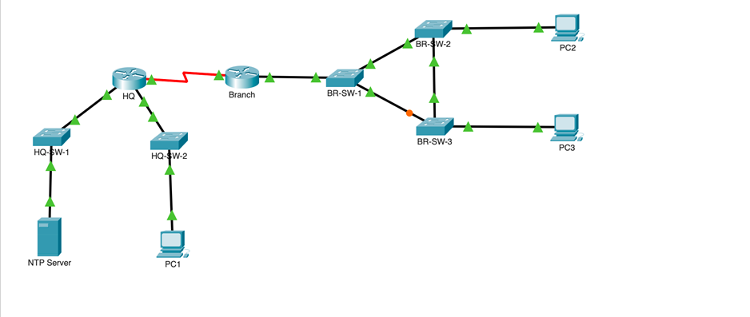
รูปที่ 1: แผนผังเครือข่าย (Topology) ของกิจกรรม 10.8.1

4. ตารางกำหนดที่อยู่ IP (Addressing Table)
อุปกรณ์ (Device) | อินเทอร์เฟซ (Interface) | ที่อยู่ IP (IP Address)
HQ | G0/0/0 | 192.168.1.1/24
 | G0/0/1 | 192.168.2.1/24
 | S0/1/0 | 192.168.3.1/30
Branch | G0/0/0 | 192.168.1.2
 | S0/1/0 | 192.168.3.2/30
HQ-SW-1 | VLAN 1 | ไม่ได้กำหนดค่า (Not configured)
HQ-SW-2 | VLAN 1 | ไม่ได้กำหนดค่า (Not configured)
BR-SW-1 | VLAN 10 | 192.168.4.250 (ค้นพบผ่าน CDP/การเชื่อมต่อ SSH)
BR-SW-2 | VLAN 10 | 192.168.4.253 (ค้นพบผ่าน CDP/การเชื่อมต่อ SSH)
BR-SW-3 | VLAN 10 | 192.168.4.254 (ค้นพบผ่าน CDP/การเชื่อมต่อ SSH)
NTP Server | NIC | 192.168.1.254
PC1 | NIC | 192.168.2.10
PC2 | NIC | 192.168.4.10
PC3 | NIC | 192.168.4.20

หมายเหตุ: ที่อยู่ IP ของสวิตช์ BR-SW-1, BR-SW-2 และ BR-SW-3 ไม่ได้ระบุไว้ในเอกสารเริ่มต้น ผู้เรียนต้องค้นพบด้วยตนเองผ่านคำสั่ง show cdp neighbors บนเราเตอร์ Branch (ดูรูปที่ 2) ร่วมกับการเชื่อมต่อ SSH ไปยังสวิตช์แต่ละตัวตามบัญชีผู้ใช้ที่กำหนดให้

บัญชีผู้ใช้สำหรับเข้าสู่ระบบสวิตช์ฝั่ง Branch (SSH)
อุปกรณ์ | Username | User Password | Enable Secret
BR-SW1 | admin | SW1admin# | SW1EnaAccess#
BR-SW2 | admin | SW2admin# | SW2EnaAccess#
BR-SW3 | admin | SW3admin# | SW3EnaAccess#

5. ข้อกำหนดของกิจกรรม (Instructions)

5.1 กำหนดค่า LLDP
• ปิดการทำงานของ CDP บนเราเตอร์ HQ
• เปิดใช้งาน LLDP แบบ Global บน HQ
• บน HQ กำหนดค่าลิงก์ที่เชื่อมต่อไปยังสวิตช์ให้รับ (receive) ข้อความ LLDP ได้อย่างเดียว
• ปิดการทำงานของ CDP บนสวิตช์ HQ-SW-1 และ HQ-SW-2
• เปิดใช้งาน LLDP บนสวิตช์ HQ-SW-1 และ HQ-SW-2
• บนสวิตช์ HQ-SW-1 และ HQ-SW-2 กำหนดค่าลิงก์ที่เชื่อมต่อไปยังเราเตอร์ HQ ให้ส่ง (transmit) ข้อความ LLDP ได้อย่างเดียว ไม่รับ (receive)
• ปิดการทำงานของ LLDP โดยสมบูรณ์บนพอร์ตที่เชื่อมต่อกับอุปกรณ์ปลายทาง (Access Port) ที่ใช้งานอยู่ของสวิตช์ HQ-SW-1 และ HQ-SW-2

5.2 กำหนดค่า CDP
• เปิดใช้งาน CDP บนเราเตอร์ Branch
• เชื่อมต่อไปยังสวิตช์ BR-SW1 ผ่าน SSH (ไม่สามารถเปิดหน้าต่าง CLI ได้โดยตรงจากสวิตช์ฝั่ง Branch)
• เชื่อมต่อไปยังสวิตช์ BR-SW2 และ BR-SW3 ผ่าน SSH และกำหนดค่าพอร์ต Access ที่ใช้งานอยู่ให้ไม่ส่งข้อความ CDP ออกจากพอร์ตนั้น

5.3 กำหนดค่า NTP
• กำหนดค่าเราเตอร์ HQ ให้ใช้อุปกรณ์ที่ 192.168.1.254 เป็นเซิร์ฟเวอร์ NTP

6. คำสั่งกำหนดค่าอุปกรณ์ (Device Configurations)

6.1 Router HQ
HQ> enable
HQ# configure terminal
HQ(config)# lldp run
HQ(config)# interface GigabitEthernet0/0/0
HQ(config-if)# no lldp transmit
HQ(config-if)# lldp receive
HQ(config-if)# exit
HQ(config)# interface GigabitEthernet0/0/1
HQ(config-if)# no lldp transmit
HQ(config-if)# lldp receive
HQ(config-if)# exit
HQ(config)# no cdp run
HQ(config)# ntp server 192.168.1.254
HQ(config)# end

6.2 Router Branch
Branch> enable
Branch# configure terminal
Branch(config)# cdp run
Branch(config)# end

6.3 Switch HQ-SW-1
HQ-SW-1> enable
HQ-SW-1# configure terminal
HQ-SW-1(config)# lldp run
HQ-SW-1(config)# no cdp run
HQ-SW-1(config)# interface FastEthernet0/24
HQ-SW-1(config-if)# no lldp receive
HQ-SW-1(config-if)# no lldp transmit
HQ-SW-1(config-if)# exit
HQ-SW-1(config)# interface GigabitEthernet0/1
HQ-SW-1(config-if)# no lldp receive
HQ-SW-1(config-if)# end

6.4 Switch HQ-SW-2
HQ-SW-2> enable
HQ-SW-2# configure terminal
HQ-SW-2(config)# lldp run
HQ-SW-2(config)# no cdp run
HQ-SW-2(config)# interface FastEthernet0/1
HQ-SW-2(config-if)# no lldp receive
HQ-SW-2(config-if)# no lldp transmit
HQ-SW-2(config-if)# exit
HQ-SW-2(config)# interface GigabitEthernet0/1
HQ-SW-2(config-if)# no lldp receive
HQ-SW-2(config-if)# end

6.5 Switch BR-SW-2 (เชื่อมต่อผ่าน SSH)
BR-SW-2> enable
BR-SW-2# configure terminal
BR-SW-2(config)# interface fastEthernet0/1
BR-SW-2(config-if)# no cdp enable
BR-SW-2(config-if)# end

6.6 Switch BR-SW-3 (เชื่อมต่อผ่าน SSH)
BR-SW-3> enable
BR-SW-3# configure terminal
BR-SW-3(config)# interface fastEthernet0/1
BR-SW-3(config-if)# no cdp enable
BR-SW-3(config-if)# end
หมายเหตุ: BR-SW-1 ไม่ต้องปรับแต่งเพิ่มเติมนอกจากใช้เพื่อค้นหาข้อมูลเครือข่าย (ไม่มีพอร์ต Access ที่ต้องปิด CDP) เชื่อมต่อผ่าน SSH เพื่อยืนยันข้อมูล IP และสถานะ CDP เท่านั้น

7. การตรวจสอบผลลัพธ์ (Verification)

7.1 ตรวจสอบ CDP บนเราเตอร์ Branch
คำสั่ง show cdp neighbors บนเราเตอร์ Branch แสดงให้เห็นว่า Branch มองเห็นสวิตช์ BR-SW-1 เป็นเพื่อนบ้านผ่านอินเทอร์เฟซ Gig 0/0/0.10 ซึ่งเป็นข้อมูลที่ใช้ยืนยันการเชื่อมต่อของโครงสร้างเครือข่ายฝั่ง Branch
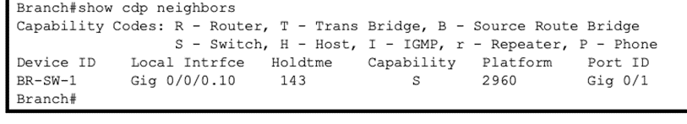
รูปที่ 2: ผลลัพธ์คำสั่ง show cdp neighbors บนเราเตอร์ Branch

7.2 ตรวจสอบ LLDP บนเราเตอร์ HQ
คำสั่ง show lldp neighbors บนเราเตอร์ HQ แสดงให้เห็นว่า HQ มองเห็นสวิตช์ HQ-SW-1 และ HQ-SW-2 เป็นเพื่อนบ้านผ่าน Gig0/0/0 และ Gig0/0/1 ตามลำดับ ซึ่งยืนยันว่าการกำหนดค่า LLDP แบบ receive-only บนเราเตอร์ทำงานถูกต้อง
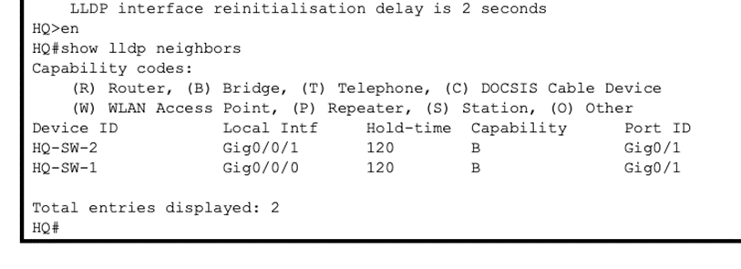
รูปที่ 3: ผลลัพธ์คำสั่ง show lldp neighbors บนเราเตอร์ HQ

7.3 คะแนนการประเมินผลจาก Packet Tracer (Assessment Items)
จากการตรวจสอบด้วยเครื่องมือ Assessment Items ของ Packet Tracer พบว่าการกำหนดค่าทั้งหมดถูกต้องครบถ้วน ได้คะแนนเต็ม 105 จาก 105 คะแนน (100%) ครบ 20 จาก 20 รายการ ครอบคลุมหัวข้อ Configure CDP, Configure CDP Interfaces, Configure LLDP, Configure LLDP Interfaces และ Configure NTP Server
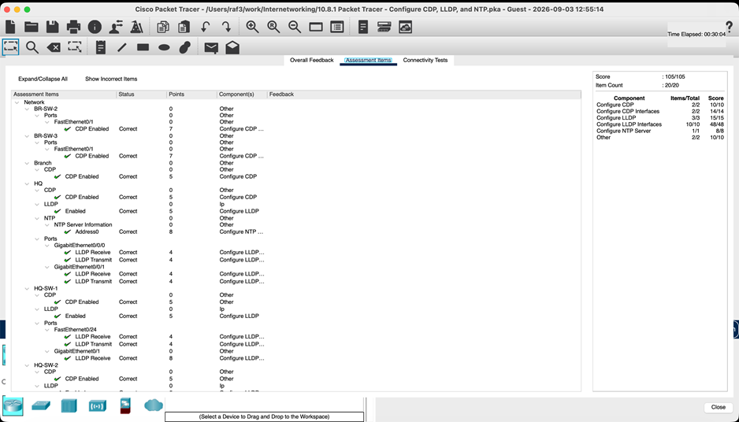
รูปที่ 4: หน้าจอผลการประเมิน (Assessment Items) แสดงคะแนนรวม 105/105

8. คำถามท้ายกิจกรรม (คำถาม–คำตอบ)
คำถามที่ 1: ทำไมต้องปิดการทำงานของ CDP บนเราเตอร์ HQ และสวิตช์ HQ-SW-1/HQ-SW-2 แล้วใช้ LLDP แทน?
CDP เป็นโปรโตคอลเฉพาะของ Cisco (Proprietary) ที่ส่งข้อมูลรายละเอียดของอุปกรณ์ เช่น รุ่นอุปกรณ์ เวอร์ชัน IOS และที่อยู่ IP ออกไปยังทุกพอร์ตโดยปริยาย หากไม่มีการควบคุม ข้อมูลเหล่านี้อาจถูกดักฟังหรือใช้ประโยชน์โดยผู้ไม่หวังดีเพื่อสร้างแผนที่โครงสร้างเครือข่ายและวางแผนโจมตี ฝั่ง HQ จึงเลือกใช้ LLDP (มาตรฐานเปิด IEEE 802.1AB) แทน และจำกัดทิศทางการส่ง-รับข้อความให้เหมาะสมกับบทบาทของแต่ละอุปกรณ์ เพื่อลดความเสี่ยงด้านความปลอดภัยขณะยังคงประโยชน์ในการค้นหาอุปกรณ์เพื่อนบ้านไว้
คำถามที่ 2: เหตุใดพอร์ตของ HQ ที่เชื่อมต่อไปยังสวิตช์จึงถูกกำหนดให้ "รับ" (receive) ข้อความ LLDP เพียงอย่างเดียว ในขณะที่สวิตช์ถูกกำหนดให้ "ส่ง" (transmit) เพียงอย่างเดียว?
เพื่อให้ทิศทางของข้อมูลสอดคล้องกัน โดยออกแบบให้เราเตอร์ HQ ทำหน้าที่เป็นฝ่าย "รับรู้" ข้อมูลของสวิตช์ปลายทางเท่านั้น โดยไม่เปิดเผยข้อมูลของตัวเราเตอร์เองออกไปยังสวิตช์ ส่วนสวิตช์ HQ-SW-1 และ HQ-SW-2 ถูกกำหนดให้ส่งข้อมูลออกไปยังเราเตอร์เท่านั้น แต่ไม่รับข้อมูลจากเราเตอร์กลับมา การกำหนดค่าแบบทางเดียวเช่นนี้ช่วยลดปริมาณข้อมูลของอุปกรณ์หลัก (HQ router) ที่จะถูกเผยแพร่ออกไปในเครือข่าย ซึ่งเป็นการลดพื้นผิวการโจมตี (Attack Surface) ของอุปกรณ์สำคัญ
คำถามที่ 3: เหตุใดจึงต้องปิด LLDP โดยสมบูรณ์บนพอร์ต Access ที่เชื่อมต่อกับ PC (FastEthernet0/24 บน HQ-SW-1 และ FastEthernet0/1 บน HQ-SW-2)?
เนื่องจากพอร์ตเหล่านี้เชื่อมต่อกับอุปกรณ์ปลายทาง (End Host) เช่น PC1 ซึ่งไม่มีความจำเป็นต้องแลกเปลี่ยนข้อมูลระดับ Layer 2 เกี่ยวกับโครงสร้างเครือข่ายกับสวิตช์ การปล่อยให้ LLDP ทำงานบนพอร์ตเหล่านี้จะเป็นการเปิดช่องให้อุปกรณ์ที่ไม่ได้รับอนุญาต หรือผู้บุกรุกที่เสียบสายเข้ากับพอร์ตดังกล่าว สามารถรับข้อมูลรายละเอียดของสวิตช์และเครือข่ายภายในได้ จึงต้องปิดทั้งการส่งและรับข้อความ LLDP บนพอร์ตเหล่านี้เพื่อความปลอดภัย
คำถามที่ 4: ที่อยู่ IP ของสวิตช์ BR-SW-1, BR-SW-2 และ BR-SW-3 ค้นพบได้อย่างไร ในเมื่อไม่ได้ระบุไว้ในเอกสารเริ่มต้น?
ผู้เรียนต้องเปิดใช้งาน CDP บนเราเตอร์ Branch ก่อน (cdp run) จากนั้นใช้คำสั่ง show cdp neighbors บนเราเตอร์ Branch เพื่อดูว่าสวิตช์ตัวใด (BR-SW-1) เชื่อมต่ออยู่โดยตรงและใช้พอร์ตใด จากผลลัพธ์ในรูปที่ 2 พบว่า BR-SW-1 เชื่อมต่อผ่าน Gig 0/0/0.10 เมื่อทราบสวิตช์ตัวแรกแล้ว จึงสามารถเชื่อมต่อ SSH เข้าไปยัง BR-SW-1 (192.168.4.250) และใช้คำสั่ง show cdp neighbors detail หรือ show ip interface brief บนสวิตช์นั้นเพื่อค้นหาที่อยู่ IP ของ BR-SW-2 (192.168.4.253) และ BR-SW-3 (192.168.4.254) ที่เชื่อมต่อกันเป็นทอด ๆ ต่อไป
คำถามที่ 5: เหตุใดจึงต้องปิดการส่ง CDP บนพอร์ต Access ของสวิตช์ BR-SW-2 และ BR-SW-3 (คำสั่ง no cdp enable) แต่ไม่ปิด CDP แบบ Global บนสวิตช์เหล่านี้?
เนื่องจากฝั่ง Branch ยังคงต้องการใช้ CDP เพื่อค้นหาและตรวจสอบอุปกรณ์ Cisco ที่เชื่อมต่อกันภายในเครือข่ายของตนเอง (ระหว่างเราเตอร์ Branch กับสวิตช์ BR-SW-1/2/3) จึงไม่ปิด CDP ในระดับ Global แต่พอร์ต Access ที่เชื่อมต่อกับ PC2 และ PC3 ไม่ควรเผยแพร่ข้อมูลอุปกรณ์ Cisco ออกไปยังผู้ใช้ปลายทาง จึงปิดเฉพาะการส่ง CDP ในระดับพอร์ตด้วยคำสั่ง no cdp enable เพื่อคงประโยชน์ของ CDP ภายในเครือข่ายไว้ พร้อมทั้งป้องกันข้อมูลรั่วไหลไปยังโฮสต์ปลายทาง
คำถามที่ 6: คำสั่ง ntp server 192.168.1.254 บนเราเตอร์ HQ มีวัตถุประสงค์อะไร และเพราะเหตุใด NTP จึงมีความสำคัญ?
คำสั่งดังกล่าวกำหนดให้เราเตอร์ HQ ทำหน้าที่เป็น NTP Client และซิงโครไนซ์เวลาของระบบกับเซิร์ฟเวอร์ NTP ที่ 192.168.1.254 โดยอัตโนมัติ การมีเวลาที่ตรงกันในทุกอุปกรณ์เครือข่ายมีความสำคัญอย่างยิ่งต่อการบริหารจัดการระบบ เช่น การอ่านและเปรียบเทียบ Log/Timestamp ของเหตุการณ์ต่าง ๆ ระหว่างอุปกรณ์หลายตัว การตรวจสอบใบรับรอง (Certificate) ที่มีวันหมดอายุ การไล่ตรวจสอบเหตุการณ์ด้านความปลอดภัย (Security Forensics) และการทำงานของโปรโตคอลบางชนิดที่ต้องอ้างอิงเวลาที่แม่นยำ
คำถามที่ 7: ผลลัพธ์การประเมิน (Assessment Items) ในรูปที่ 4 บ่งบอกอะไร และมีความสำคัญอย่างไรต่อการยืนยันความถูกต้องของการกำหนดค่า?
ผลลัพธ์แสดงว่าการกำหนดค่าทุกหัวข้อ ได้แก่ Configure CDP, Configure CDP Interfaces, Configure LLDP, Configure LLDP Interfaces และ Configure NTP Server ผ่านเกณฑ์ครบถ้วน 100% (105/105 คะแนน, 20/20 รายการ) ซึ่งยืนยันว่าคำสั่งที่ป้อนเข้าไปในทุกอุปกรณ์ทั้ง HQ, Branch, HQ-SW-1, HQ-SW-2, BR-SW-1, BR-SW-2 และ BR-SW-3 ถูกต้องตรงตามข้อกำหนดของกิจกรรม ทั้งในแง่ของการเปิด/ปิดโปรโตคอลในระดับอุปกรณ์ (Global) และในระดับพอร์ต (Interface) ตลอดจนการกำหนดค่า NTP Server อย่างถูกต้อง

9. สรุปผลการปฏิบัติกิจกรรม (Conclusion)
จากการปฏิบัติกิจกรรมนี้ ผู้เรียนได้ฝึกฝนการกำหนดค่าโปรโตคอลค้นหาอุปกรณ์เพื่อนบ้านทั้งสองประเภท คือ CDP (Cisco Proprietary) และ LLDP (มาตรฐานเปิด) โดยเรียนรู้หลักการควบคุมทิศทางการส่ง-รับข้อมูล เพื่อสร้างสมดุลระหว่างประโยชน์ในการบริหารจัดการเครือข่ายกับความเสี่ยงด้านความปลอดภัยที่อาจเกิดขึ้นจากการเปิดเผยข้อมูลโครงสร้างเครือข่ายมากเกินไป นอกจากนี้ยังได้ฝึกการค้นหาข้อมูลอุปกรณ์ที่ไม่ทราบค่าล่วงหน้าผ่าน CDP และ SSH รวมถึงการกำหนดค่า NTP เพื่อซิงโครไนซ์เวลาให้กับอุปกรณ์ในเครือข่าย ผลการประเมินที่ได้คะแนนเต็ม 105/105 (100%) ยืนยันว่าการกำหนดค่าทั้งหมดเป็นไปตามข้อกำหนดของกิจกรรมอย่างถูกต้องครบถ้วน

